РЕПУБЛИКА БЪЛГАРИЯ

Министерство на земеделието и храните
Областна дирекция “Земеделие” Разград

ИНФОРМАЦИОНЕН БЮЛЕТИН
ЗА ЗЕМЕДЕЛСКИТЕ СТОПАНИ В ОБЛАСТ РАЗГРАД

БРОЙ 12
декември 2016 г.

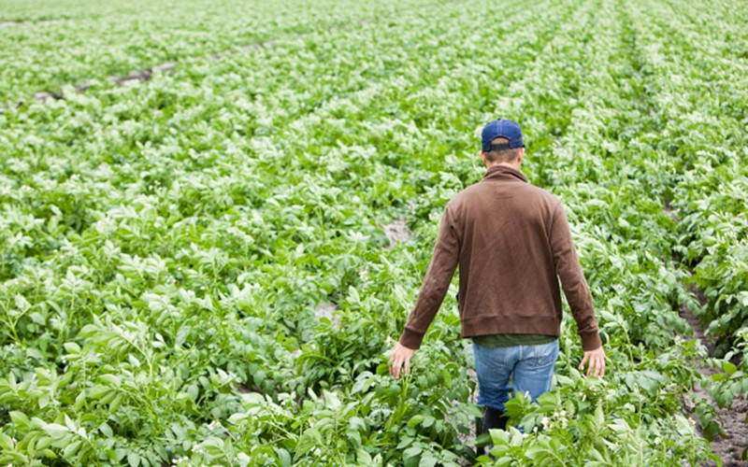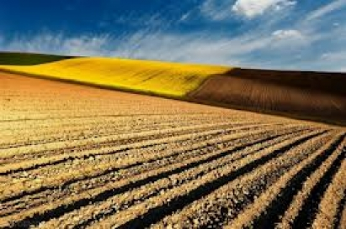

УВАЖАЕМИ ЗЕМЕДЕЛСКИ СТОПАНИ, ПРЕДОСТАВЯМЕ ВИ ИНФОРМАЦИЯ ЗА:

Пазарна подкрепа

Подпомагане на пчеларството. Успешно приключи приема на заявления за подпомагане през първата финансова година от новата Национална програма по пчеларство за периода 2017-2019 г. По мерки А, Б, В, Г и Д на програмата за 2017 година заявиха участие 2 234 стопани. За дейността „Подпомагане на закупуването на техническо оборудване при първичния добив и обработка на пчелния мед“ от мярка А „Техническа помощ за пчелари и сдружения на пчелари” са подадени 373 заявления.
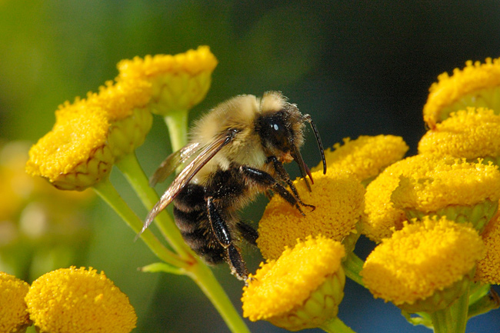
Бюджетът за тази дейност за този прием е 359 139 лв., а стопаните, които отглеждат от 20 до 100 пчелни семейства, могат да получат финансова помощ за закупуването на центрофуги, ножове за разпечатване, матуратори, восъкотопилки, вани за разпечатване. За първи път в рамките на програмата ще се подпомага подвижното пчеларство по мярка В „Рационализиране на подвижното пчеларство”, за което са подадени 11 от заявленията за подпомагане. По мярката е предвидено подпомагане в размер 89 785 лева за закупуването на пчеларски ремаркета, платформи и системи прикачен инвентар. По двете мерки (А и В) размерът на финансовата помощ по всеки проект е 50% от направените разходи и не повече от 2 500 лв. за цялата дейност. За финансиране по мярка Б „Борба срещу агресорите и болестите в кошера, особено срещу вароатозата”, която е с бюджет в размер на 1 795 694 лв., кандидатстваха 1 679 пчелари. Подпомагане по мярка Г „Мерки за подпомагаНе на лабораториите за анализ на пчелните продукти“ заявиха 394 земеделски стопани. Бюджетът на мярката е 44 892 лева. Подкрепа по мярка Д „Мерки за подкрепа на подновяването на пчелните кошери в Европейския съюз”, която е с бюджет от 2 289 510 лв., са заявили 1 699 кандидати. Националната програма по пчеларство 2017-2019 г. е с общ бюджет от п 14.28 млн. лева, от които 50% са осигурени от ЕС и 50% - от националния бюджет. Определеният за 2017 година финансов ресурс е 4 579 020 лева.

Вижда ли се края на кризата в млечния сектор? Еврокомисарят по Земеделие г-н Фил Хоган остава "предпазлив оптимист", че кризата в млечния сектор в ЕС е към края си, изтъквайки че се наблюдават обещаващи признаци за възстановяване на цените на ключови продукти през последните три месеца. По време на обръщението си в рамките на Годишния конгрес на Европейската Млечна асоциация, който се проведе в периода 1-3 декември 2016 г. в Ница, комисарят по земеделие заяви, че търсенето в световен мащаб, особено на масло и сирене, е започнало да нараства от средата на 2015 г.. Понастоящем цените на маслото в ЕС достигат историческите равнища от 2013 г. (4 210 евро/тон), като се очаква цените на маслото и сиренето да останат стабилни и в началото на 2017 г. Това от своя страна води до по-добра изкупна цена на млякото, която се прогнозира през 2017 г. да достигне до 0,31 евро/литър.
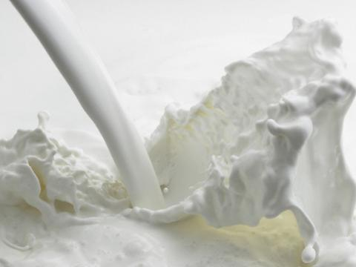
Добивът на мляко в ЕС през септември 2016 г. спрямо септември 2015 г. е намалял с 3%, като се очаква по-нататъшно забавяне на производството до края на годината. Комисар Хоган призова за по-пазарно ориентирана индустрия, като подчерта, че "докато си произвежда това, което търси пазарът, възстановяването е гарантирано". Според него секторът като цяло трябва да мисли стратегически - сигналите на пазара трябва да се отчитат по цялата верига, така че производството да съответства на възможностите за реализация. Той припомни, че 58 000 фермери от всички държави членки участват в схемата за доброволно намаляване производството на мляко и че сега очаква подобна ангажираност от страна на индустрията. Комисар Хоган е на мнение, че индустрията би могла да играе по-активно роля, като дава информация на земеделските производители и подава сигнали към пазара.

Политика по промоции на земеделски продукти

Според Комисаря по Земеделие г-н Хоган всеки милиард от износ на земеделски и хранителни продукти генерира поне 14 000 работни места. В периода от м.октомври 2015 г. до м.септември 2016 г. износът на европейски земеделски и хранителни продукти e достигнал рекордна стойност в размер на 129,9 млрд. евро. Наблюдава се съществено увеличение на износа на европейски земеделски и хранителни продукти към САЩ, Китай и Япония. Един от инструментите за увеличаване на износа са промоционалните програми по Европейската схема за промоции на земеделски продукти. Според г-н Хоган потребителите имат все повече изисквания към произхода на храната, която купуват. Според Комисаря по земеделие, ЕС поддържа високо качество и високи стандарти и това е принцип, от който и за в бъдеще не трябва да се отклонява.
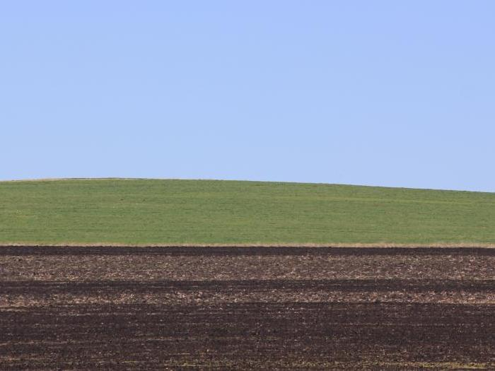
Семинар, посветен на по-ефективния контрол на защитените географски указания (ЗГУ), защитените наименования за произход (ЗНП) и храните с традиционно специфичен характер (ХТСХ), беше организиран от ГД „Здравеопазване и безопасност на храните“ на ЕК и проведен в Грейндж, Ирландия в периода 6-9.12.2016 г. На семинара бяха разгледани резултатите от поредицата одити, извършени от ЕК в 8 държави членки в периода октомври 2012 г. - ноември 2014 г. за оценка на системите им за контрол на ЗГУ, ЗНП и ХТСХ. Сред основните изводи на ЕК бяха: липса на систематичен подход спрямо контрола на пазара на тези продукти; недостатъчно задълбочени проверки на пазара и липса на надзор от страна на компетентните органи върху дейността на контролиращите лица. Одитът в България беше извършен в по-късен период, в края на м.май и началото на м.юни 2016г. и завърши с позитивна оценка като цяло на системите за контрол. По време на семинара представителите на ЕК подчертаха, че групите производители често са връзката между производителите, контролиращите лица, компетентните органи и пазара. Следва да се има предвид обаче, че дейността на въпросните групи не представлява част от официалния контрол. От Италия беше споделен опит по отношение на: надзора на компетентните органи над контролиращите лица; ролята на групите производители при контрола на ниво оператори и на пазара. От Франция и Словения бяха представени примери за успешно справяне с различен тип нарушения, свързани с етикетирането, проследимостта и търговията с продукти със защитени наименования, вкл. нарушения и злоупотреби с международен елемент. От страна на Австрия бяха разгледани въпроси, свързани с акредитацията на контролиращите лица. Испания представи свой модел за оценка на риска при планирането на контрола на ЗГУ/ЗНП/ХТСХ на пазара, който е разработен за областта Кастилия - Ла Манча. На семинара беше акцентирано върху необходимостта от по-тясно сътрудничество между компетентните органи на държавите членки с оглед справяне с нарастващите предизвикателства, свързани със защитата на продуктите със ЗГУ/ЗНП и ХТСХ и гарантиране на тяхното качество и автентичност.
В Официалния вестник на ЕС, брой C 455/06.12.2016 г., бяха публикувани заявления за регистрация на защитените географски указания (ЗГУ) „Morcilla de Burgos“ – испански месен продукт от рода на наденицата и ЗГУ „West Wales Coracle Caught Sewin“ – риба от Обединеното кралство, уловена по древен уелски традиционен метод. В Официалния вестник на ЕС, брой C 459/09.12.2016 г., беше публикувано заявление за регистрация на ЗГУ „Novac afumat din Ţara Bârsei“ – румънско пушено рибно филе от пъстър толстолоб. В Официалния вестник на ЕС, брой C 461/10.12.2016 г., беше публикувано заявление за одобрение на изменение, което не е несъществено, на продуктовата спецификация на ЗГУ „Mogette de Vendée“ – френско бяло бобено растение. Публикациите предоставят право на мотивирано възражение срещу заявката на всяко физическо или юридическо лице, което има правен интерес, местожителство или седалище в държава членка, различна от тази, която кандидатства за регистрация или изменение, или от трета страна. Уведомлението за възражение трябва да бъде изпратено до ЕК в срок от три месеца от датата на публикацията. В Официалния вестник на ЕС, брой L 333/08.12.2016 г., беше публикуван регламент за изпълнение за одобрение на изменение, което не е несъществено, в спецификацията на наименование, вписано в регистъра на Защитените наименования за произход (ЗНП) „Noix de Grenoble“ - френски орехи от определени сортове. В Официалния вестник на ЕС, брой L 334/09.12.2016 г., бяха публикувани регламенти за изпълнение за одобрение на изменение, което не е несъществено в спецификацията на наименование, вписано в регистъра на ЗНП „Aceite de Terra Alta“/„Oli de Terra Alta“ – зехтин от Испания, както и на ЗГУ „Pommes et Poires de Savoie“/„Pommes de Savoie“/„Poires de Savoie“ - различни сортове ябълки от Франция.
Фонд „Земеделие” изплати близо 38 млн. лева субсидии за сектор животновъдство
В началото на декември Държавен фонд „Земеделие“ изплати втория транш от субсидията по схемите за обвързано с производството подпомагане за животни. През октомври са били извършени авансови плащания в размер до 70% от средствата, а сега се превеждат останалите 30% субсидии за отглеждането на животни по схемите за директни плащания.
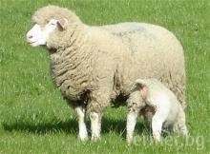
12 511 земеделски стопани, отглеждащи крави, 8 533 собственици на кози и овце, както и 289 фермери, които гледат биволи, получават подпомагане по схемите за обвързана подкрепа. Близо 29 млн. лева е общият размер на изплатените средства по схемите за обвързано подпомагане за млечни крави (СМК), за обвързано подпомагане за месодайни крави и/или юници (СКЮ) и за обвързано подпомагане за млечни крави и/или месодайни крави под селекционен контрол (ЕЖСК).
По Схемата за обвързано подпомагане за овце-майки и/или кози-майки (ДПЖ) и Схемата за обвързано подпомагане за овце-майки или кози-майки под селекционен контрол (ДЖСК) субсидията е в размер на близо 7 млн. лева. Животновъдите, които отглеждат биволи, получават близо 2 млн. лева.
От 1 до 31 януари 2017 г. тече срокът за кандидатите, подали заявления за подпомагане през 2016 г. по схемите за обвързана подкрепа за плодове, за зеленчуци, както и за зеленчуци по схемите – оранжерийно производство, да представят документи, доказващи произведена и реализирана продукция.
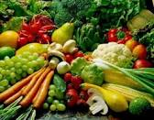
Изискуемите документи са следните: фактури и/или фискални касови бележки, издадени от фискално устройство, когато кандидатите са търговци по смисъла на Търговския закон; документи с реквизитите по чл. 6, ал. 1 от Закона за счетоводството, когато кандидатите са лица по чл. 9, ал. 2 от Закона за данъците върху доходите на физическите лица; документи с реквизитите по чл. 6, ал. 3 от Закона за счетоводството, когато кандидатите имат обекти за производство и/или пакетиране на храни от плодове и зеленчуци, регистрирани съгласно чл.12 от Закона за храните в група 02 от регистъра на храни от неживотински произход към националния електронен регистър на обектите за производство и търговия на едро и дребно с храни от животински и неживотински произход на Българската агенция по безопасност на храните.
Необходимо е кандидатите за подпомагане да представят документите лично или чрез представител, упълномощен с нотариално заверено пълномощно, в съответните областни дирекции на Държавен фонд "Земеделие", отдел "Прилагане на схеми и мерки за подпомагане" по постоянен адрес на кандидата – физическо лице и по адрес на управление на кандидата – юридическо лице или едноличен търговец. Документите следва да бъдат издадени в периода от 1 февруари на годината на кандидатстване до 31 януари на следващата календарна година.

Още от ЕС и света
Опростяване и модернизиране ще бъдат приоритетите, включени в съобщението на ЕК относно ОСП на ЕС след 2020 г., беше съобщено на 6 и 7 декември 2016 год. в Брюксел по време на годишната конференция на ГД АГРИ, на която бяха обсъдени перспективите пред селското стопанство на ЕС и глобалните предизвикателства като промените в околната среда и климата. Съобщението относно бъдещата ОСП се очаква да бъде представено в периода септември-ноември 2017 год., като последващите законодателни промени ще бъдат предложени в началото на 2018 год. В своята реч Председателят на ЕК обърна специално внимание на продоволствената сигурност, защитата на околната среда и промените в климата като ключови предизвикателства.

Разговорите относно бъдещето на ОСП след 2020 г. се очаква да стартират с обществена консултация в началото на следващата 2017 год. Г-н Юнкер призова за ОСП с намалена административна тежест за фермерите, прозрачна, предвидима, гъвкава, която да предоставя надеждна защита на фермерите, като в същото време да остане пазарно ориентирана. В своята реч за модернизирането и опростяването на ОСП, европейският комисар по земеделие г-н Фил Хоган заяви, че нови инструменти, които да подкрепят фермерите по време на пазарни кризи, по-силни инициативи за устойчивост на фермите и допълнителна помощ за млади фермери трябва да бъдат в центъра на ОСП след 2020 год. Устойчивост на пазара, преминаване към по-устойчиво производство и обновяване на поколенията трябва да бъдат в сърцето на новата ОСП. Комисар Хоугън изтъкна трудностите, пред които се изправят младите фермери при тяхното навлизане в сектора, като заяви категорично, че ЕС трябва да направи повече, за да се подобри достъпа до банкови заеми и да се намали административната тежест.
Само 6% от 22 милиона фермери през 2013 год. са на възраст под 35 год., като в същото време повече от 55% са на възрат над 55 години. Възлага се надежда младите фермери, с високи умения, да въведат последните развития в иновациите и технологиите от класната стая, лабораторията или изследователския център във фермата. По отношение на достъпа до банкови заеми, комисар Хоугън призова Европейската инвестиционна банка да направи повече за активизирането на нови финансови инструменти през 2017 год. и призова за повече инвестиции в нови технологии като начин да се намали количеството на входящи суровини, да се понижат емисиите от парникови газове и да се въведе прецизност в земеделието. Новата ОСП ще трябва да си постави по-високи екологични амбиции, просто защото това е правилно да се направи, но фермерите ще трябва да бъдат компенсирани за по-големите усилия, които полагат, за разходите за обществени блага, които правят и които са от полза за цялото общество. Г-н Пека Песонен, Генерален секретар на Копа-Коджека подчерта, че ЕС трябва да запази силен бюджета на ОСП, с цел да се създават и поддържат работни места в селските райони, като в същото време се намали административната тежест за фермерите. ОСП след 2020 год. трябва да бъде още по-стабилна и устойчива, с общи правила за всички и да осигурява равнопоставеност. Г-н Песонен призова директните плащания и развитието на селските райони да бъдат запазени като основни стълбове на ОСП.
Устойчиво земеделие – основен елемент на бъдещата ОСП. Подробности относно бъдещето на Общата селскостопанска политика (ОСП) след 2020 г. представи Комисарят по земеделие на ЕС Фил Хоган в рамките на Годишния конгрес на Европейската Млечна асоциация, 1-3 декември 2016 г., Ница. Основен елемент в преговорите за бъдещата ОСП ще бъде увеличаването на устойчивостта на земеделския сектор с цел справяне с бъдещите кризи. Други ключови моменти са укрепване на предпазната мрежа на доходите, спазването на международните ангажименти, като например Споразумението на ООН за климата подписано в Париж през декември 2015 г. и Целите за устойчиво развитие подписани в Ню Йорк през септември 2015 г., състоянието на дребните фермери, както и достъпа до кредити и финансиране.

Комисарят се надява, че допълнителните финансови продукти, разработени в сътрудничество с Европейската инвестиционна банка (ЕИБ), ще бъдат на разположение на фермерите през 2017 г. Законодателните промени, включени в предложението „Омнибус“, отговарят на определени изисквания на ЕИБ, което ще позволили на банката да разработи нови финансови продукти, насочени към младите фермери и към тези, които искат да модернизират стопанствата си. Очаква се през януари 2017 г. ГД АГРИ да започне 12-седмични публични консултации за визията за ОСП след 2020 г. Резултатите ще бъдат обобщени до края на 2017 г. в Съобщението на ЕК, което ще предхожда законодателните предложения за следващата многогодишна финансова рамка след 2020 г.

